2 闭合电路的欧姆定律

第1课时 闭合电路的欧姆定律
[学习目标] 1.理解电动势的概念。2.了解外电路、内电路，知道电动势等于内、外电路电势降落之和(重难点)。3.理解闭合电路欧姆定律的内容，掌握其表达式(重点)。
一、电动势
1. 由导线、电源和用电器连成的电路叫作闭合电路。闭合电路包括外电路和内电路。
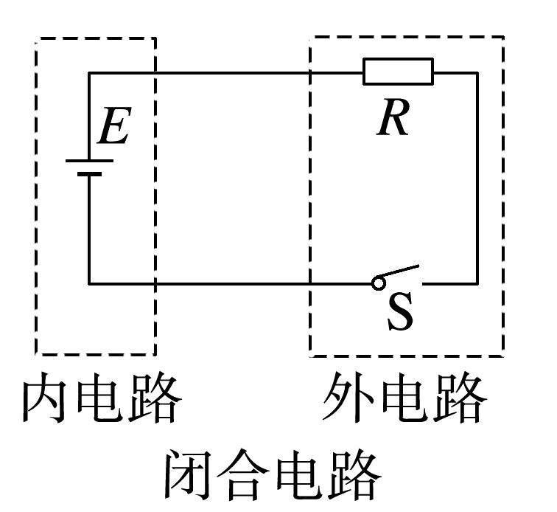
(1)外电路：用电器和导线组成外电路。
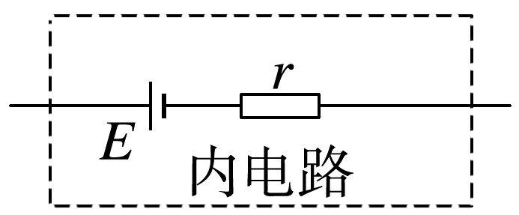
(2)内电路：电源内部是内电路。内电路中的电阻叫内电阻，简称内阻。我们可以将电源看作一个没有电阻的理想电源与电阻的串联。
2.非静电力：电源把正电荷从 极搬运到 极的力。在干电池中，非静电力是化学作用，在发电机中，非静电力是电磁作用。
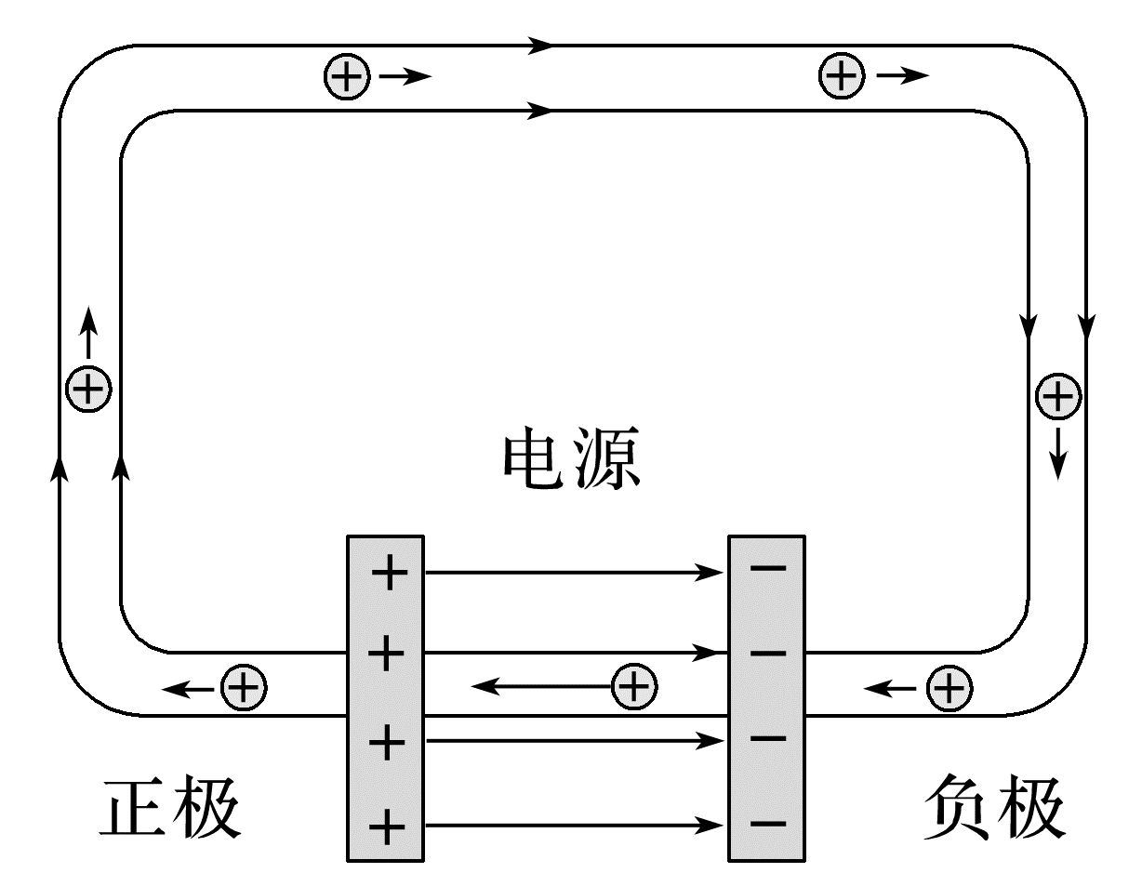
3.电源：通过非静电力做功把其他形式的能转化为 的装置。
4.电动势
(1)定义：在电源内部， 所做的功W与被移动的电荷量q的比值叫电源的电动势。
(2)定义式：E=$\frac{W}{q}$。
(3)单位： (V)，1 V=1 J/C。
(4)物理意义：反映电源把其他形式的能转化为电能本领的大小。
(5)电动势由电源中非静电力的特性决定，跟电源的体积 ，跟外电路也 (均选填“有关”或“无关”)。

日常生活中我们经常接触到各种各样的电源，如图所示的干电池、手机电池，它们有的标有“1.5 V”字样，有的标有“3.7 V”字样。
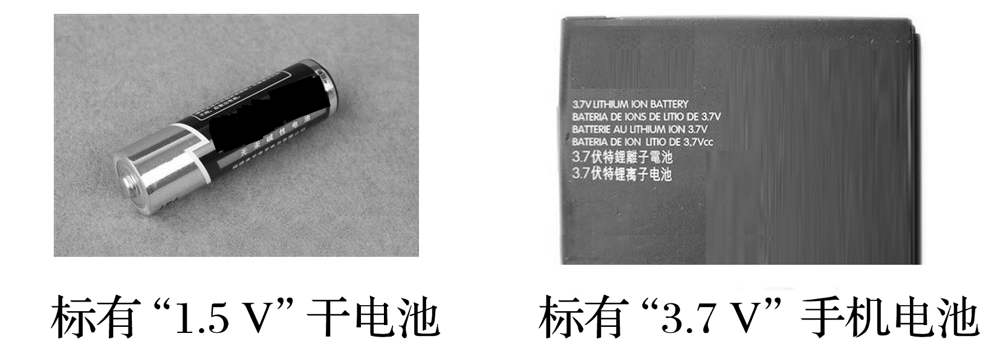
(1)如果把5 C的正电荷从1.5 V干电池的负极移到正极，该电荷的电势能增加了多少？非静电力做了多少功？如果把2 C的正电荷从3.7 V的手机电池的负极移到正极呢？
(2)以上哪个电池把其他形式能转化为电能的本领大？
_______________________________________________________________________________________
_______________________________________________________________________________________
_______________________________________________________________________________________

(1)电源是通过静电力做功把其他形式的能转化为电能的装置。( )
(2)电动势定义式E=$\frac{W}{q}$中的W与电压U=$\frac{W}{q}$中的W是同种性质力所做的功。( )
(3)一节1.5 V的5号干电池和一节1.5 V的7号干电池把其他形式的能转化为电能的本领一样大。( )
(4)外电路变化时，电动势也变化。( )
例1 铅蓄电池的电动势为2 V，这表示( )
A.电源将1 C的正电荷从正极移至负极的过程中，2 J的化学能转变为电能
B.电源将1 C的正电荷从负极移至正极的过程中，2 J的化学能转变为电能
C.铅蓄电池在1 s内将2 J的化学能转变为电能
D.铅蓄电池比一节干电池(电动势为1.5 V)的体积大，故电动势大
二、闭合电路欧姆定律及其能量分析
1. 闭合电路中的能量转化
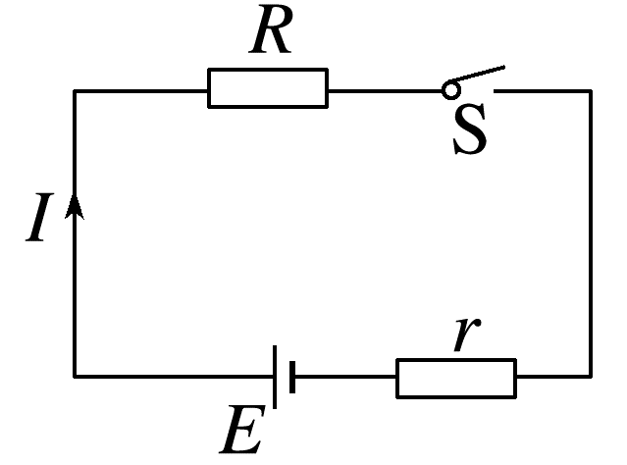
(1)时间t内电源输出的电能(等于非静电力做功的大小)为W=Eq= 。
(2)在时间t内，外电路转化的内能为Q_{外}= 。内电路转化的内能为Q_{内}= 。
(3)根据能量守恒定律，非静电力做的功W=Q_{外}+Q_{内}，即EIt= ，E= ，进一步得：I=$\frac{E}{R+r}$。
说明：I=$\frac{E}{R+r}$、E=IR+Ir只适用于外电路为纯电阻的闭合电路。
2.闭合电路的欧姆定律
(1)内容：闭合电路的电流跟电源的电动势成正比，跟内、外电路的电阻之和成反比。
(2)表达式：I= 。
(3)内、外电路中的电势变化：如图所示，外电路中电流由电源正极流向负极，沿电流方向电势降低，内电路中电流由电源负极流向正极，沿电流方向电势升高。
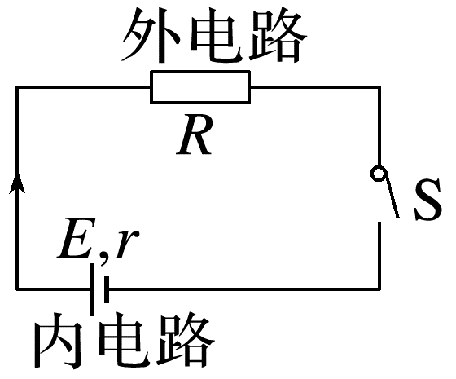
(4)E= 。即：电源的电动势等于内、外电路 降落之和。
例2 (多选)如图所示，当可变电阻R=2 Ω时，理想电压表的示数U=4 V，已知电源的电动势E=6 V，则( )
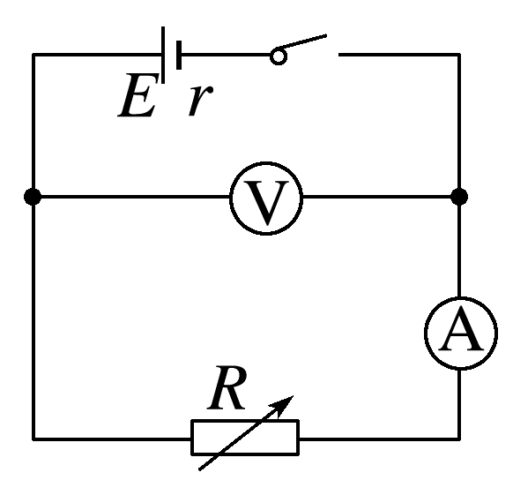
A.此时理想电流表的示数是2 A
B.此时理想电流表的示数是3 A
C.电源的内阻是1 Ω
D.电源的内阻是2 Ω
例3 (2025·海南省文昌中学高二期末)在如图所示的电路中，电阻R₁=12 Ω，R₂=6 Ω，电压表视为理想电表。当开关S断开时，电压表示数为9 V，当开关S闭合时，电压表示数为6 V。求：
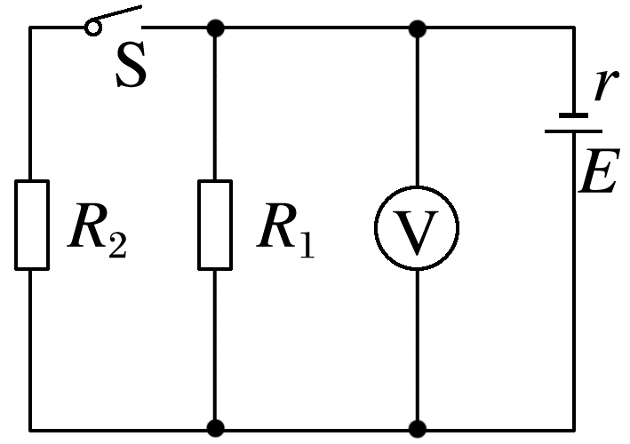
(1)开关S断开时，流过R₁的电流；
(2)开关闭合时，回路的总电流；
(3)电源的电动势E和内阻r。
_______________________________________________________________________________________
_______________________________________________________________________________________
_______________________________________________________________________________________
_______________________________________________________________________________________
_______________________________________________________________________________________
_______________________________________________________________________________________
例4 (2024·郴州市高二期中)如图所示，电源电动势E=6 V，小灯泡L的规格为“3 V 0.9 W”，开关S接1，当滑动变阻器调到R=8 Ω时，小灯泡L正常发光，现将开关S接2，小灯泡L和电动机M均正常工作，已知电动机的线圈电阻R₀=2 Ω。求：
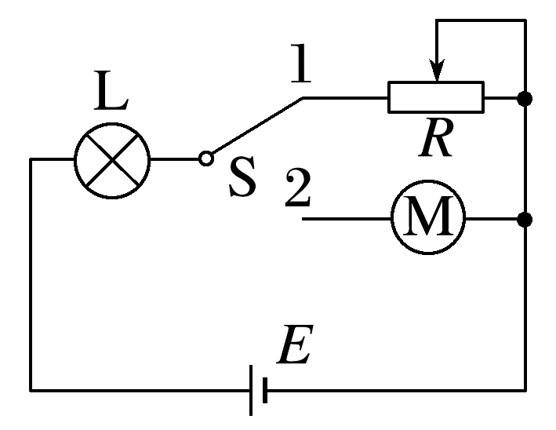
(1)电源内阻；
(2)电动机效率。
_______________________________________________________________________________________
_______________________________________________________________________________________
_______________________________________________________________________________________
_______________________________________________________________________________________
_______________________________________________________________________________________
_______________________________________________________________________________________

答案精析
一、
2.负 正
3.电势能
4.(1)非静电力 (3)伏特 (5)无关
无关
思考与讨论
(1)把5 C的正电荷从1.5 V干电池的负极移到正极，该电荷的电势能增加了7.5 J，非静电力做功7.5 J。把2 C的正电荷从3.7 V手机电池的负极移到正极，该电荷的电势能增加了7.4 J，非静电力做功7.4 J。
(2)假设移动同样的电荷如2 C，1.5 V干电池中非静电力做功为3.0 J，3.7 V手机电池中非静电力做功为7.4 J，说明手机电池把其他形式能转化为电能的本领大。
易错辨析
(1)× (2)× (3)√ (4)×
例1 B [铅蓄电池的电动势为2 V，表示非静电力将1 C的正电荷从电源的负极通过电源内部移送到正极时所做的功为2 J，即2 J的化学能转变为电能，与时间无关，故A、C错误，B正确；电源的电动势表示电源将其他形式的能转化为电能的本领，铅蓄电池的电动势比一节干电池的电动势大，与二者的体积大小无关，故D错误。]
二、
1.(1)EIt (2)I²Rt I²rt
(3)I²Rt+I²rt IR+Ir
2.(2)$\frac{E}{R+r}$ (4)U_{外}+U_{内} 电势
例2 AC [由题图可知电压表测量的是外电路电压，电流表测量的是通过可变电阻R的电流，由U=IR，得I=2 A，再由闭合电路欧姆定律有E=U+Ir，将I=2 A、U=4 V、E=6 V代入可得r=1 Ω，故选项A、C正确，B、D错误。]
例3 (1)0.75 A (2)1.5 A
(3)12 V 4 Ω
解析 (1)开关S断开时，流过R₁的电流I₁=$\frac{U_{1}}{R_{1}}$=$\frac{9}{12}$ A=0.75 A
(2)开关闭合时R_{并}=$\frac{R_{1}R_{2}}{R_{1}+R_{2}}$=4 Ω
回路的总电流I=$\frac{U_{2}}{R_{并}}$=$\frac{6}{4}$ A=1.5 A
(3)根据闭合电路欧姆定律
E=I₁r+U₁，E=Ir+U₂
联立解得E=12 V，r=4 Ω。
例4 (1)2 Ω (2)75%
解析 (1)小灯泡正常发光时的电阻为R_{L}=$\frac{{U_{额}}^{2}}{P_{额}}$=10 Ω
流过小灯泡的电流I=$\frac{P_{额}}{U_{额}}$=0.3 A
当开关S接1时R_{总}=$\frac{E}{I}$=20 Ω
电源内阻为r=R_{总}-R_{L}-R=2 Ω
(2)当开关S接2时，灯泡正常发光，电路中的电流与开关S接1时的电流相同，所以电动机的正常工作电压U_{机}=E-I(R_{L}+r)=2.4 V
电动机的输入功率
P_{入}=U_{机}I=0.72 W
而电动机的热功率
P_{热}=I²R₀=0.18 W
则电动机输出的机械功率
P_{机出}=P_{入}-P_{热}=0.54 W
电动机的效率η_{机}=$\frac{P_{机出}}{P_{入}}$×100%=$\frac{0.54}{0.72}$×100%=75%。

